Прогулка и шоппинг
в Гданьске (отель в старом городе)
+ Аквапарк «РЕДА»
27-28 января 2018
1 день
Выезд из Калининграда. Переезд в Гданьск. Свободное время для осмотра достопримечательностей: (Королевский путь: Зеленые ворота, Двор Артуса, Золотые ворота, Ратуша, фонтан «Нептун», Мариацкий костел).
Заселение в отель в старом городе
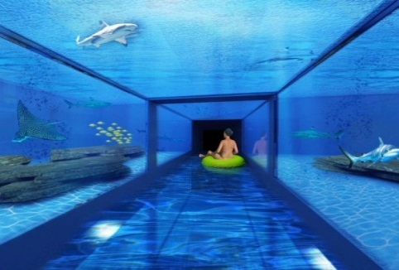
Факультативно Переезд в Реду (13 км от Гдыни). Посещение аквапарка (3 часа). Водные горки, со спуском в аквариум с акулами или в горную реку, спуск на кругах -"ватрушках", бассейн с большими волнами, джакузи – вулкан, плавательный бассейн с дорожками и без, детский бассейн с горками "пиратский корабль", глубокий бассейн 2,2м небольшого размера со стеной - аквариумом, гидромассажные "скамейки" и многое другое. Возвращение в отель. Ночлег.

2 день
Завтрак. Выселение из отеля. Посещение супермаркетов.
Возвращение в Калининград.
Стоимость тура: 75 евро

В стоимость входит: проезд, проживание в отеле, завтрак.
В стоимость не входит: виза, мед. страховка,
трансфер Гданьск-Реда-Гданьск (5 евро/чел при группе от 3 человек) и билеты в аквапарк (ок. 35 PLN)

Турфирма «Апельсин», г. Калининград, Советский пр-т, 16-318
т/ф 211561, 77-16-42; www.orange-joy.com, e-mail: orange-tourism@yandex.ru
Турфирма не несет ответственности за прохождение государственной границы и пробки на дорогах, а так же за действия пограничной и таможенной службы, в связи с чем, возможна корректировка программы.

